VÝROČNÍ ZPRÁVA ŠKOLY 2020 - 2021

Vypracoval: Mgr. Jiří Slavík - ředitel školy

Schváleno dne: 30. 9. 2021
Obsah
1 Základní údaje o škole
1.1 Škola
1.2 Zřizovatel
1.3 Součásti školy
1.4 Základní údaje o součástech školy
1.5 Materiálně-technické podmínky školy
1.6 Údaje o školské radě
1.7 Údaje o občanském sdružení při škole
2 Přehled oborů základního vzdělávání a vzdělávací programy
2.1 Přehled oborů základního vzdělávání
2.2 Vzdělávací programy
3 Přehled pracovníků školy
3.1 Základní údaje o pracovnících školy
3.2 Odborná kvalifikace pedagogických pracovníků
3.3 Pedagogičtí pracovníci školy podle věkové skladby
3.4 Údaje o nepedagogických pracovnících
4 Zápis k povinné školní docházce a přijímání žáků do středních škol
4.1 Zápis k povinné školní docházce
4.2 Výsledky přijímacího řízení
5 Údaje o výsledcích vzdělávání žáků
5.1 Přehled o výsledcích vzdělávání žáků
5.2 Údaje o zameškaných hodinách
5.3 Údaje o integrovaných žácích:
6 Údaje o prevenci sociálně patologických jevů
7 Údaje o dalším vzdělávání pedagogických pracovníků (DVPP) a ostatních pracovníků školy
8 Údaje o aktivitách a prezentaci školy na veřejnosti
8.1 Účast žáků školy v soutěžích
8.2 Účast žáků ve sportovních soutěžích
8.3 Školní projekty
8.4 Exkurze a výlety
8.5 Akce pro žáky
9 Údaje o výsledcích inspekční činnosti provedené Českou školní inspekcí
10 Základní údaje o hospodaření školy
11 Údaje o zapojení školy do mezinárodních programů
12 Údaje o zapojení školy do dalšího vzdělávání v rámci celoživotního učení
13 Údaje o předložených a školou realizovaných projektech financovaných z cizích zdrojů
14 Údaje o spolupráci s odborovými organizacemi, organizacemi zaměstnavatelů a dalšími partnery při plnění úkolů ve vzdělávání

1 Základní údaje o škole
Školní rok 2020/2021 byl velice poznamenán pandemií COVID - 19.

1.1 Škola
název školy | Základní škola Český Brod, Žitomířská 885, okres Kolín
adresa školy | 28201 Český Brod, Žitomířská 885
právní forma | příspěvková organizace
IČO | 46383506
RED-IZO | 600 045 609
identifikátor školy | 046 383 506
vedení školy | ředitel: Mgr. Jiří Slavík  zástupce ředitele: Mgr. Renáta Burešová  zástupce ředitele: Mgr. Kateřina Součková
kontakt | tel.:+420 321 622 446  reditel@zszitomirska.info  www: www.zszitomirska.info
dálkový přístup | www: www.zszitomirska.info  datová schránka ID: yf3qwkd

1.2 Zřizovatel
název zřizovatele | Město Český Brod
adresa zřizovatele | náměstí Husovo 70, 282 24 Český Brod
kontakt | tel.: +420 321 612 111  fax: +420 321 612 116  e-mail: cesbrod@cesbrod.cz

1.3 Součásti školy | kapacita
Základní škola | 660
Školní družina | 220
Školní jídelna ZŠ | 800
Školní výdejna | 450
Školní klub | 350
Pedagogicko psychologická poradna | neuvádí se

1.4 Základní údaje o součástech školy
Součást školy | Počet tříd/ oddělení | Počet dětí/žáků | Počet dětí/žáků na třídu
1. stupeň ZŠ | 15 | 356 | 23,7
2. stupeň ZŠ | 12 | 294 | 25
Školní družina | 8 | 220 | 28
Školní jídelna ZŠ | x | 800 | x
Školní klub | x | 215 | x
Komentář:
Kapacita školy je 660 žáků. Kapacita školy pro další školní rok je stále nedostačující, protože se navýšená kapacita ihned naplní žáky z malotřídních škol a okolních vesnic. K zápisu pro školní rok 2021/2022 se dostavilo 144 žáků. Z kapacitních důvodů jsme mohli vzít 98 žáků do 4 tříd. Každý rok roste počet žáků, které musíme z kapacitních důvodů odmítnout. Výhled na příští školní rok je podobný, z kapacitních důvodů nebudeme mít možnost přijmout všechny žáky z okolních obcí. Největší problém bude u žáků malotřídních škol, kteří k nám nastupují do 6. ročníku.

1.5 Materiálně-technické podmínky školy
Halvní budova školy byla postavena jako Masarykova jubilejní měšťanská škola v letech 1929 - 1931. Na základě přepracovaného projektu byla postavena pouze necelá polovina původního záměru dvou škol - dívčí a chlapecké. Z nedostatku kapacity byl na konci 70. let postaven objekt Chanos (ulice Na Vyhlídce) - v současné době je zde 6 tříd pro 1. stupeň a jedna jazyková učebna. V roce 2017 byl rekonstruován jeden pavilon bývalé nemocnice, ve kterém je umístěno 8 učeben pro 1. stupeň, 1 jazyková učebna, 1 učebna pro školní družinu a školní herna. Budovy, které škola dále spravuje a využívá: Žitomířská 1144 - školní družina 2 třídy, Bedřicha Smetany 1307 - školní jídelna s kapacitou 800 strávníků, Arnošta z Pardubic 12 - pedagogicko psychologická poradna, Bezručova 1099 - výdejna školní jídelny s kapacitou 450 strávníků (pronajato firmě Scolarest, od 1. 3. 2021 předáno nové příspěvkové organizaci města).
Učebny, herny | 27 učeben, 2 herny
Odborné pracovny, knihovna, multimediální učebna | ICT – 1 učebna rekonstrukce 2019, 2 knihovny, fyzika, chemie, 3 jazykové učebny, výtvarný ateliér, pracovna keramiky, 3 učebny ŠD
Odpočinkový areál, zahrada, hřiště | Park u hlavní budovy + školní zahrada. park u budovy v nemocnnici - projekt Živá zahrada
Sportovní zařízení | Asfaltové hřiště - basketbal, 2 hřiště s umělým povrchem – volejbal, lanové hřiště, 2 tělocvičny, umělá lezecká stěna.
Dílny a pozemky | 1 dílna rekonstrukce 2019, školní zahrada s pozemky.
Žákovský nábytek | Nábytek odpovídá hygienickým normám, postupně dochází každý rok k obnově školního nábytku dle hygienických norem.
Vybavení učebnicemi, učebními pomůckami, hračkami, sportovním nářadím, kabinetů, laboratoří a učeben pomůckami apod. | K obměně dochází každý rok dle finančních možností zřizovatele a ONIV ze státního rozpočtu.
Vybavení školy audiovizuální a výpočetní technikou | Třídy jsou vybaveny projekční technikou a PC s připojením na internet.
Investiční rozvoj | Přístavba hlavní budovy školy cca 300 mil. - plán 2022 - 2023.
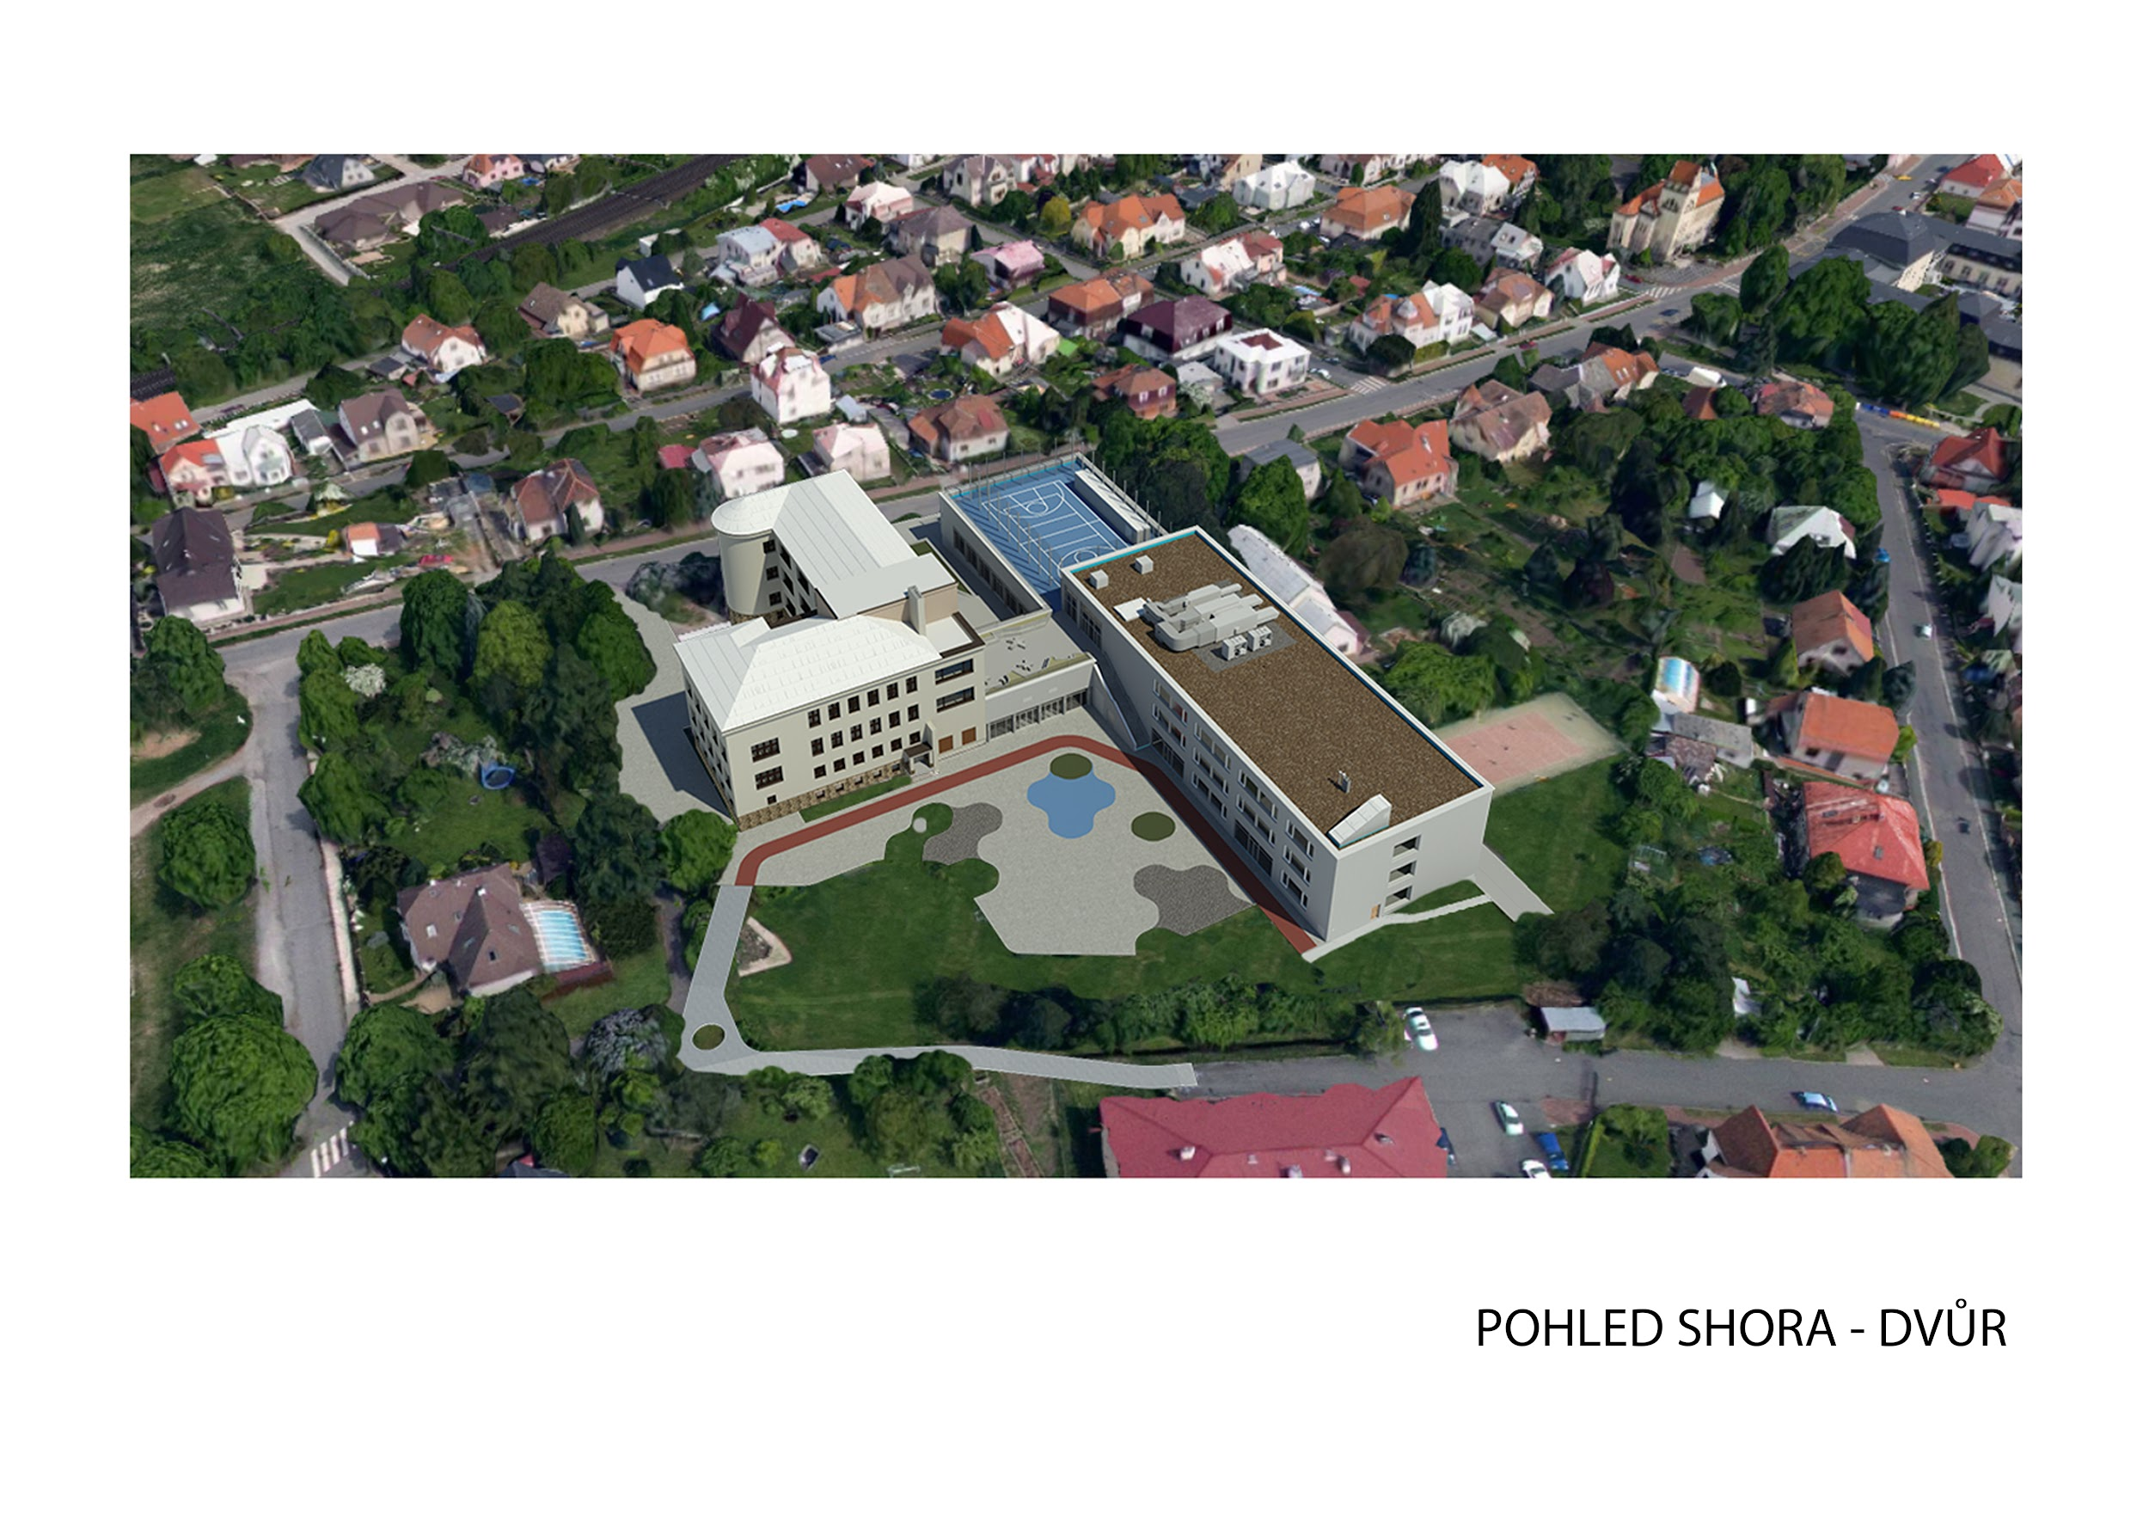

1.6 Údaje o školské radě
Datum zřízení | 1. 9. 2005
Počet členů školské rady | 9 (3 zástupci rodičů, 3 zřizovatel, 3 učitelé)
Kontakt | svandrlik.m@zszitomirska.info

1.7 Údaje o občanském sdružení při škole
Registrace | SRPZŠ – zapsaný spolek
Zaměření | Podpora aktivit školy
Kontakt | FISCHEROVAJARMILA@seznam.cz

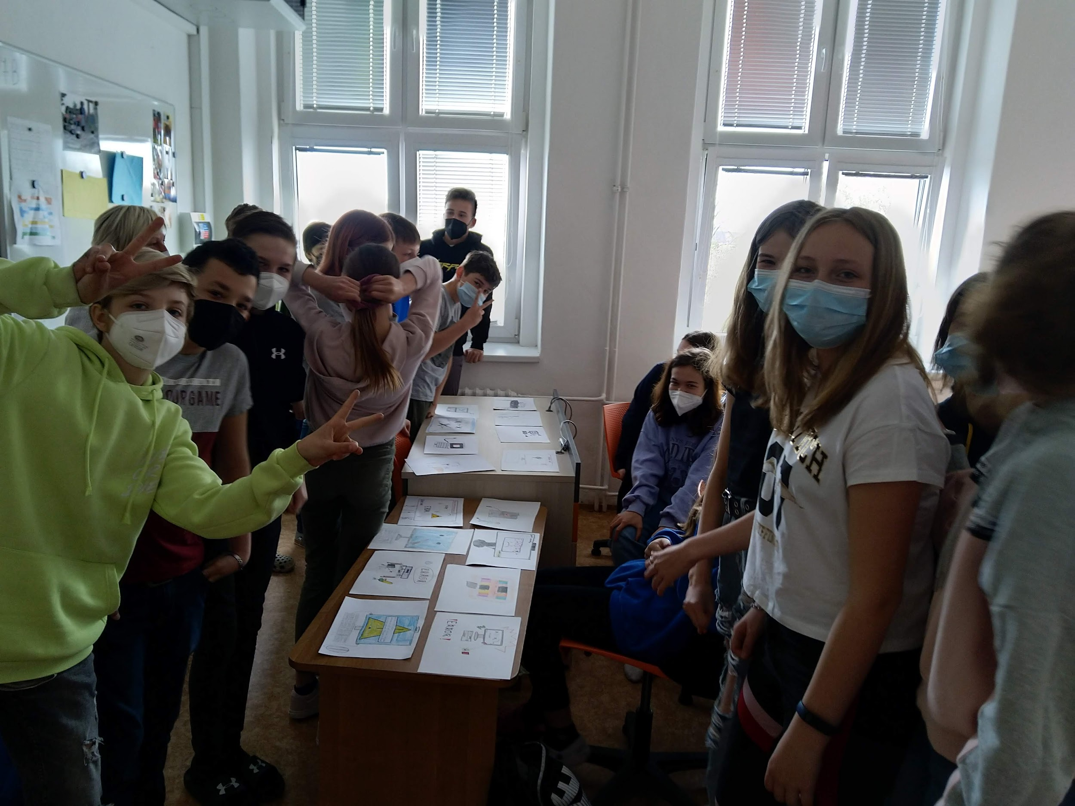

2 Přehled oborů základního vzdělávání a vzdělávací programy

2.1 Přehled oborů základního vzdělávání

Kód | Obor vzdělání |  | Poznámky | Zařazené třídy
79-01-C/01 | Základní škola |  | RVP ZV | všechny

2.2 Vzdělávací programy
Vzdělávací program
ŠKOLNÍ VZDĚLÁVACÍ PROGRAM | ŠVP pro ZV Tvořivá škola, č.j. 1ZS/388/2020 ze dne 31. 8. 2020

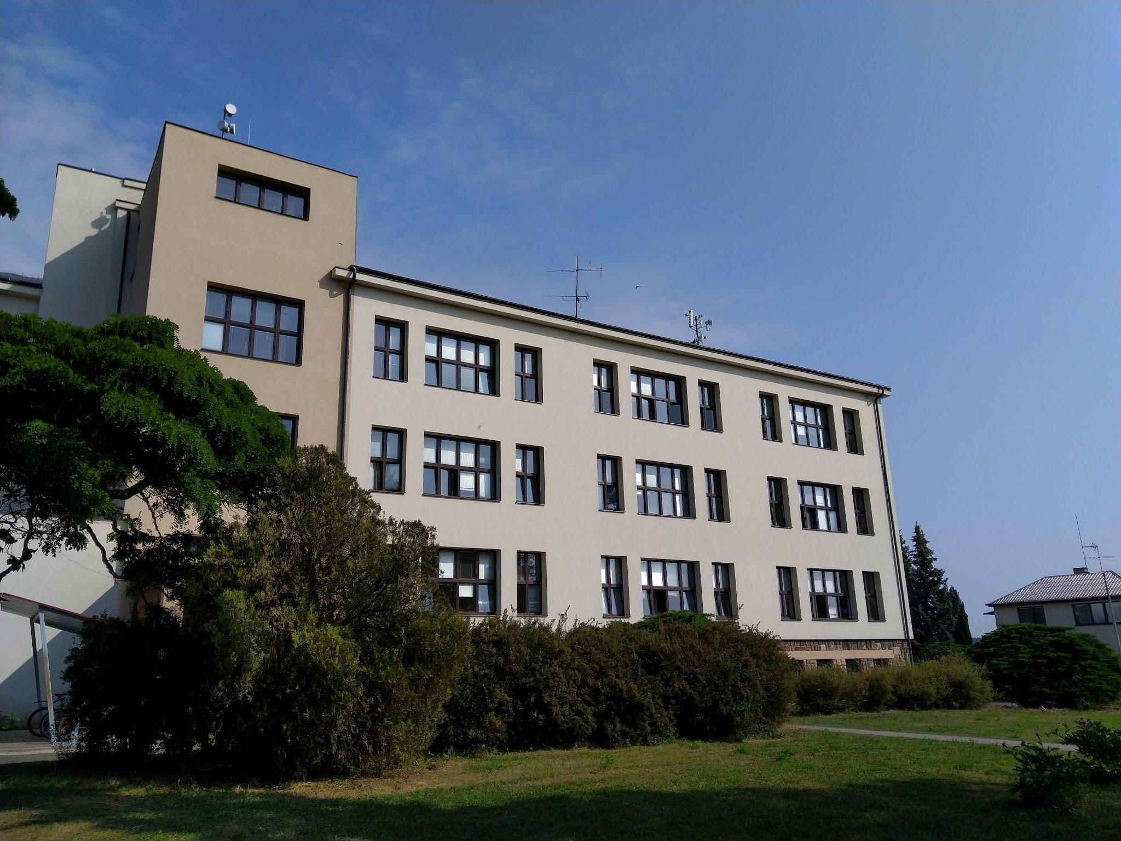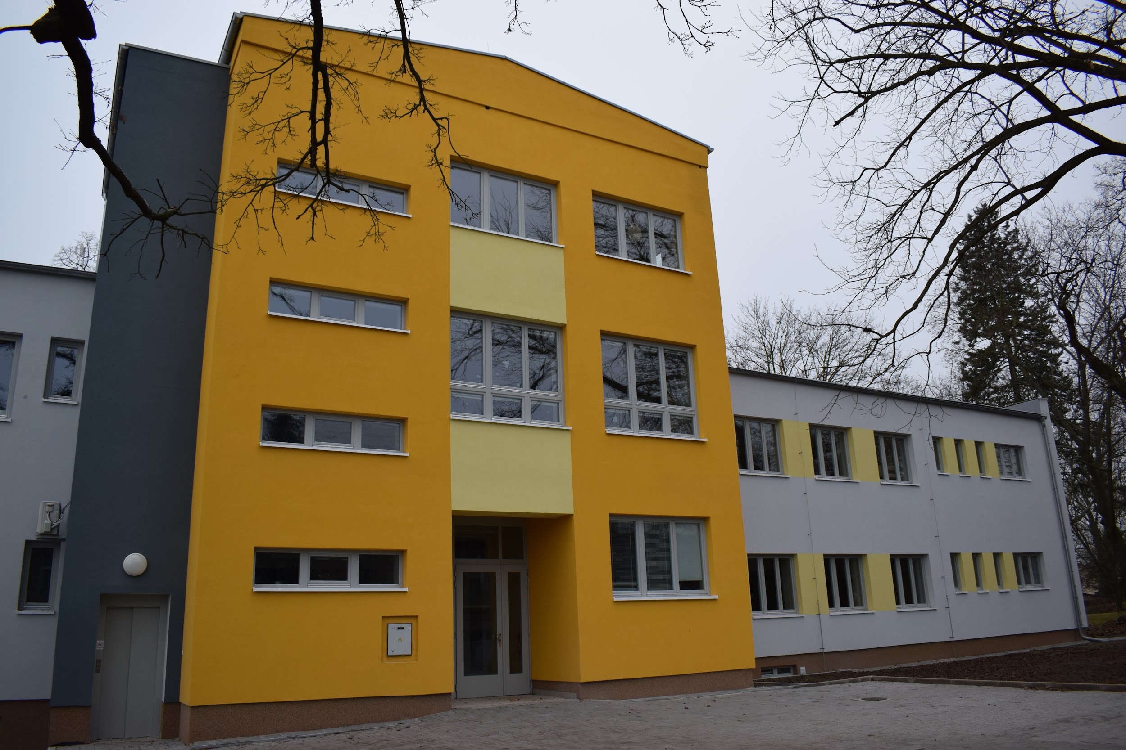

3 Přehled pracovníků školy

3.1 Základní údaje o pracovnících školy

Počet pracovníků celkem | 92
Počet učitelů ZŠ | 46
Počet vychovatelů ŠD | 12
Počet správních zaměstnanců ZŠ | 12
Počet správních zaměstnanců PPP | 4
Počet správních zaměstnanců ŠJ | 10
Počet asistentů | 13
Počet zaměstnanců stále narůstá, mění se počet asistentů v závislosti na požadavcích a vyšetřeních PPP. Asistenti jsou většinou zaměstnáni v odpoledních hodinách ve školní družině.

3.2 Odborná kvalifikace pedagogických pracovníků
Odborná kvalifikace | %
Učitelé 1. stupně | 89
Učitelé 2. stupně | 78
Vychovatelky ŠD | 100
Komentář | Všichni učitelé, kteří vyučují na škole, splňují podmínky zákona o pedagogických pracovnících 563/2004 Sb. Nekvalifikovaní učitelé studují příslušné kvalifikační studium.

3.3 Pedagogičtí pracovníci školy podle věkové skladby

věk | muži | ženy | celkem | %
do 20 let | 0 | 0 | 0 | 0
21 - 30 let | 4 | 8 | 12 | 16,9
31 - 40 let | 1 | 11 | 12 | 16,9
41 - 50 let | 1 | 27 | 28 | 39,4
51 - 60 let | 1 | 9 | 10 | 14,1
61 a více let | 2 | 7 | 9 | 12,7
celkem | 9 | 62 | 71 | 100
% | 12,7 | 87,3 | 100

3.4 Údaje o nepedagogických pracovnících

věk | muži | ženy | celkem | %
do 20 let | 0 | 0 | 0 | 0
21 - 30 let | 0 | 0 | 0 | 0
31 - 40 let | 0 | 7 | 7 | 38,9
41 - 50 let | 0 | 7 | 7 | 38,9
51 - 60 let | 1 | 1 | 2 | 11,1
61 a více let | 0 | 2 | 2 | 11.1
celkem | 1 | 17 | 18 | 100
% | 5,5 | 94,5 | 100

4 Zápis k povinné školní docházce a přijímání žáků do středních škol

4.1 Zápis k povinné školní docházce

Počet prvních tříd | Počet dětí přijatých do prvních tříd | Z toho počet dětí starších 6ti let (nástup po odkladu) | Počet odkladů pro školní rok 2020/2021
4 | 98 | 15 | 17
Zápis do 1. tříd se konal dne 6. - 16. 4. 2021. Díky pandemii COVID 19 probíhal zápis dle nařízení MŠMT bez přítomnosti žáků. Dostavilo se k němu 144 dětí, z toho 17 dětí má odklad a 26 žáků nebylo přijato. K 1. 9. 2021 nastoupilo do školy 98 žáků.Ve školním roce 2021/22 otevíráme čtyři první třídy.

4.2 Výsledky přijímacího řízení

a) na víceletá gymnázia přijato:
 | z pátého ročníku | ze sedmého ročníku
gymnázia zřizovaná krajem | 7 | 0
soukromá gymnázia | 0 | 0
církevní gymnázia | 0 | 0

b) na SŠ zřizované krajem a církevní SŠ, které jsou ukončeny maturitní zkouškou, z devátých ročníků přijato:
gymnázia | obchodní  akademie | zdravotní školy | průmyslové  školy | ostatní střední školy | konzervatoř | celkem
8 | 2 | 1 | 8 | 28 | 1 | 48

c) do učebních oborů (krajských i soukromých škol) ukončených závěrečnou zkouškou přijato:
z devátých ročníků | z nižších ročníků
13 | 1

d) do učebních oborů bez závěrečné zkoušky (praktická škola dvouletá)
z devátých ročníků | z nižších ročníků
0 | 1

e) počet žáků, kteří ukončili povinnou školní docházku
Počet žáků, kteří ukončili povinnou školní docházku a odešli ze školy
v devátém ročníku | v nižším ročníku
61 | 2

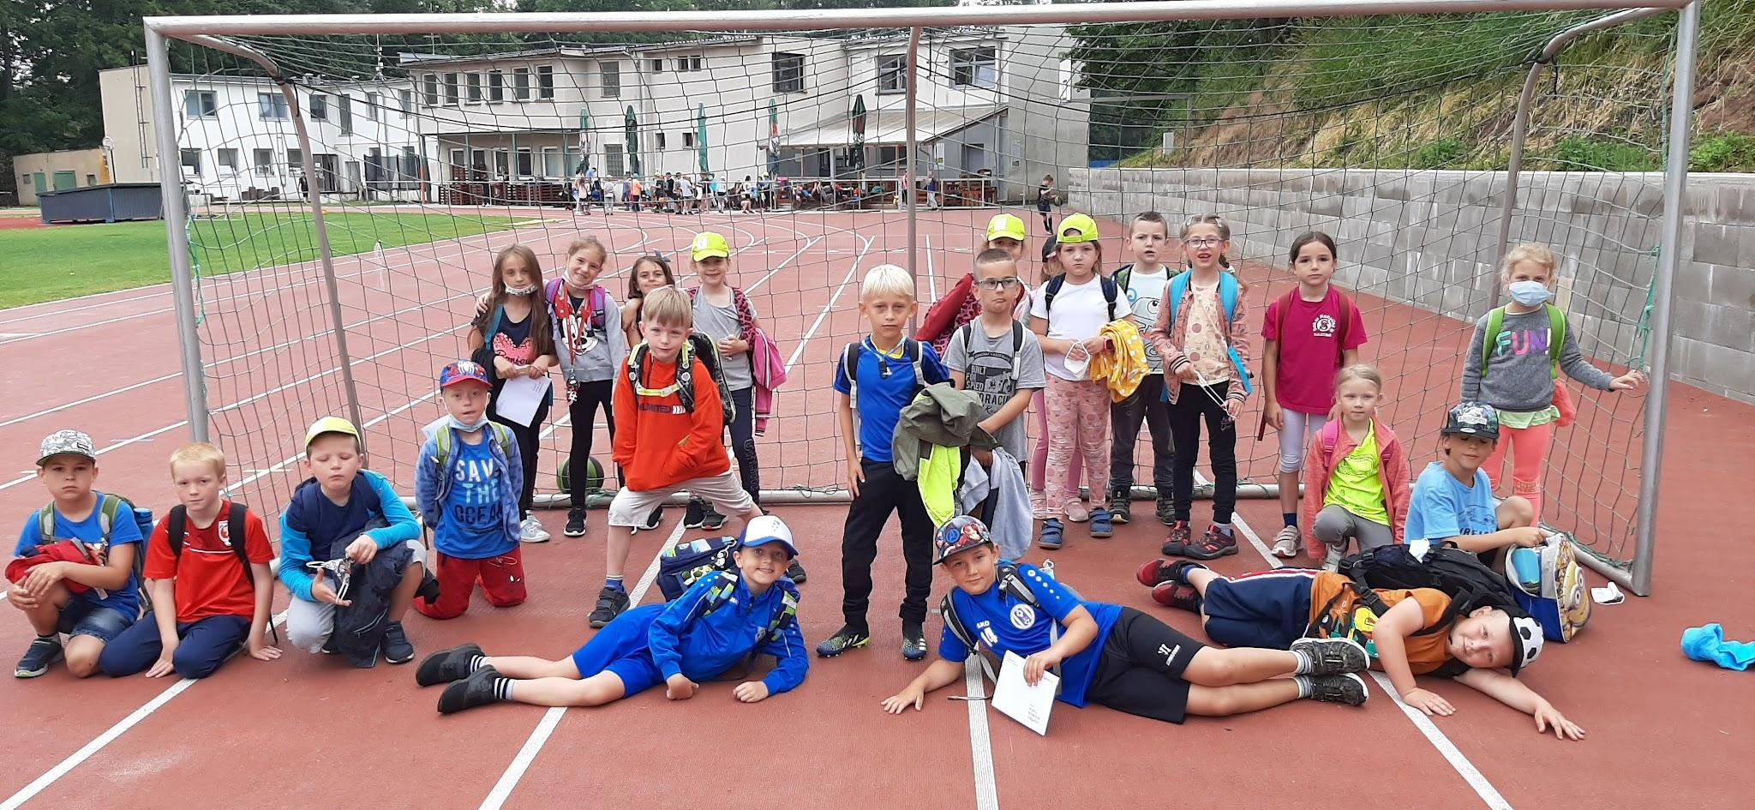

5 Údaje o výsledcích vzdělávání žáků

5.1 Přehled o výsledcích vzdělávání žáků
Přehled o prospěchu za 2. pololetí
Třída: | Počet žáků: |  |  | Vyznamenání: | Prospěli: | Z toho | Neprospěli: | Odložená | Opravné | Chování: |  |  |  |  |  |  | Neoml. hod.:
 | Celkem: | Chlapci: | Dívky: |  |  | s dostatečnými: |  | klasifikace: | zkoušky: | NTU | DTU | DŘŠ | II. stupeň | III. stupeň | pochvaly TU | pochvaly ŘŠ
I. A | 25 | 14 | 11 | 25 | 0 | 0 | 0 | 0 | 0 | 0 | 0 | 0 | 0 | 0 | 0 | 0 | 0
I. B | 24 | 12 | 12 | 24 | 0 | 0 | 0 | 0 | 0 | 0 | 0 | 0 | 0 | 0 | 0 | 0 | 0
I. C | 25 | 13 | 12 | 25 | 0 | 0 | 0 | 0 | 0 | 0 | 0 | 0 | 0 | 0 | 0 | 0 | 0
II. A | 22 | 12 | 10 | 20 | 1 | 0 | 1 | 0 | 0 | 0 | 1 | 1 | 0 | 0 | 5 | 0 | 0
II. B | 24 | 14 | 10 | 24 | 0 | 0 | 0 | 0 | 0 | 0 | 0 | 0 | 0 | 0 | 6 | 0 | 0
II. C | 23 | 11 | 12 | 19 | 4 | 0 | 0 | 0 | 0 | 0 | 0 | 0 | 0 | 0 | 0 | 0 | 0
III. A | 24 | 12 | 12 | 22 | 2 | 1 | 0 | 0 | 0 | 0 | 0 | 0 | 0 | 0 | 0 | 2 | 0
III. B | 26 | 14 | 12 | 22 | 4 | 0 | 0 | 0 | 0 | 0 | 0 | 0 | 0 | 0 | 0 | 0 | 45
III. C | 25 | 13 | 12 | 22 | 3 | 0 | 0 | 0 | 0 | 0 | 0 | 0 | 0 | 0 | 0 | 0 | 0
IV. A | 21 | 9 | 12 | 16 | 5 | 1 | 0 | 0 | 0 | 1 | 1 | 1 | 0 | 0 | 4 | 1 | 0
IV. B | 22 | 14 | 8 | 19 | 3 | 0 | 0 | 0 | 0 | 0 | 0 | 0 | 0 | 0 | 3 | 0 | 0
IV. C | 22 | 14 | 8 | 21 | 1 | 1 | 0 | 0 | 0 | 0 | 0 | 0 | 0 | 0 | 0 | 3 | 0
V. A | 26 | 12 | 14 | 20 | 6 | 2 | 0 | 0 | 0 | 1 | 0 | 0 | 0 | 0 | 10 | 8 | 0
V. B | 23 | 10 | 13 | 19 | 4 | 1 | 0 | 0 | 0 | 0 | 0 | 0 | 0 | 0 | 0 | 2 | 0
V. C | 25 | 15 | 10 | 18 | 6 | 2 | 1 | 0 | 0 | 0 | 0 | 0 | 0 | 0 | 0 | 0 | 0
VI. A | 25 | 14 | 11 | 10 | 13 | 2 | 2 | 0 | 0 | 0 | 0 | 0 | 2 | 2 | 0 | 2 | 454
VI. B | 24 | 14 | 10 | 12 | 10 | 3 | 0 | 2 | 2 | 0 | 0 | 0 | 0 | 0 | 0 | 0 | 0
VI. C | 23 | 11 | 12 | 11 | 11 | 3 | 1 | 0 | 0 | 0 | 2 | 2 | 0 | 0 | 10 | 0 | 0
VII. A | 26 | 12 | 14 | 10 | 14 | 6 | 0 | 2 | 0 | 0 | 5 | 5 | 0 | 0 | 0 | 0 | 33
VII. B | 26 | 12 | 14 | 11 | 14 | 8 | 1 | 0 | 1 | 0 | 4 | 4 | 0 | 0 | 6 | 0 | 5
VII. C | 27 | 17 | 10 | 9 | 12 | 3 | 3 | 3 | 0 | 0 | 2 | 2 | 5 | 2 | 0 | 10 | 111
VIII. A | 27 | 12 | 15 | 17 | 9 | 1 | 0 | 1 | 0 | 0 | 0 | 0 | 0 | 0 | 0 | 3 | 0
VIII. B | 28 | 13 | 15 | 4 | 21 | 8 | 1 | 2 | 1 | 0 | 0 | 0 | 0 | 0 | 0 | 0 | 8
VIII. C | 26 | 14 | 12 | 10 | 13 | 5 | 2 | 1 | 0 | 2 | 1 | 1 | 1 | 2 | 3 | 2 | 108
IX. A | 21 | 8 | 13 | 11 | 9 | 4 | 0 | 1 | 0 | 0 | 0 | 0 | 0 | 0 | 0 | 10 | 0
IX. B | 18 | 8 | 10 | 14 | 4 | 1 | 0 | 0 | 0 | 0 | 0 | 0 | 0 | 0 | 18 | 5 | 2
IX. C | 22 | 12 | 10 | 11 | 9 | 3 | 1 | 1 | 0 | 0 | 0 | 0 | 0 | 3 | 0 | 2 | 174
Celkem: | 650 | 336 | 314 | 446 | 178 | 55 | 13 | 13 | 4 | 4 | 16 | 13 | 8 | 9 | 65 | 54 | 940
I. st.: | 357 | 189 | 168 | 316 | 39 | 8 | 2 | 0 | 0 | 2 | 2 | 2 | 0 | 0 | 28 | 16 | 45
II. st.: | 293 | 147 | 146 | 130 | 139 | 47 | 11 | 13 | 4 | 2 | 14 | 11 | 8 | 9 | 37 | 38 | 895

- 2 žáci v zahraničních školách a 1 na individuálním vzdělávání
Počet žáků s kázeňskými postihy opět velice ovlivnila pandemie Covid. Žáci velkou část školního roku strávili na distanční nebo rotační výuce. Největší problémy byly s dodržováním účasti na distanční výuce. V jednom případě byla dlouhodobá neúčast na distanční výuce předána OSPOD.

5.2 Údaje o zameškaných hodinách

 | odučeno hodin | omluvená absence | neomluvená absence | celkem | celkem v %
1. ročníky | 55705 | 2887 | 0 | 2887 | 5,18 %
2. ročníky | 56712 | 3453 | 0 | 3453 | 6,09 %
3. ročníky | 71400 | 2941 | 0 | 2941 | 4,12 %
4. ročníky | 61573 | 2632 | 0 | 2632 | 4,27 %
5. ročníky | 75490 | 4020 | 0 | 4020 | 5,33 %
6. ročníky | 81971 | 3418 | 652 | 4070 | 5 %
7. rořčníky | 92494 | 3985 | 156 | 4141 | 4,48 %
8. ročníky | 97297 | 4841 | 124 | 4965 | 5,1 %
9. ročníky | 75784 | 3745 | 222 | 3967 | 5,23 %
Celkem | 668426 | 31922 | 1154 | 33076 | 4,95 %

Školní rok 2020/2021 byl velice ovlivněn pandemií COVID 19. Velká část školního roku probíhala distančně.

5.3 Údaje o integrovaných žácích:

Druh postižení | Počet žáků
souběžné postižení více vadami | 1
krátkodobé SVP | 0
dlouhodobé SVP | 0
vady řeči | 7
tělesné postižení | 2
s vývojovými poruchami učení | 27
s vývojovými poruchami chování | 18
autisté | 0
cizinci | 0
SVP - životní podmínky | 0
nadaní žáci | 2
Zvláštní péče byla věnována dětem integrovaným a dětem s poruchami učení a chování. Dětem se věnovali vyučující, kteří absolvovali požadované kurzy. Poradenskou činnost nabídla rodičům školní psycholožka z pedgogicko psychologické poradny a 1 sociální pedagog. Individuální plány pro integrované žáky v příslušných předmětech byly sledovány a pravidelně vyhodnocovány vyučujícími, výchovným poradcem a dle potřeby konzultovány se PPP. Průběžně byly prováděny konzultace se zákonnými zástupci sledovaných žáků. Pro integrované žáky nabízíme podpůrné programy a nápravy. U 15 žáků pomáhali při výuce asistenti pedagoga. Podpora integrovaných žáků byla z části hrazena z projektu MŠMT - šablony II.

6 Údaje o prevenci sociálně patologických jevů

Preventivní program školy vychází z Metodického doporučení k primární prevenci rizikového chování u dětí a mládeže č.j.: 21291/2010-28. Primární prevence rizikového chování u žáků v působnosti MŠMT je zaměřena na
a) předcházení zejména následujícím rizikovým jevům v chování žáků:
- záškoláctví,
- násilí, šikana, kyberšikana, rasismus, xenofobie,
- vandalismus,
- kriminalita, delikvence,
- užívání návykových látek (tabák, alkohol, omamné a psychotropní látky – OPL) a onemocnění HIV/AIDS a dalšími infekčními nemocemi souvisejícími s užíváním návykových látek,
- závislost na politickém a náboženském extremismu,
- netolismus (virtuální drogy) a patologické hráčství (gambling)
b) rozpoznání a zajištění včasné intervence zejména v případech:
- domácího násilí,
- týrání a zneužívání dětí, včetně komerčního sexuálního zneužívání,
- ohrožování mravní výchovy mládeže,
- poruch příjmu potravy (bulimie, anorexie)
PPŠ je zaměřen na všechny žáky 1.-9. ročníku základní školy, se zvláštním přihlédnutím k dětem ze sociálně slabšího a málo podnětného rodinného prostředí, dětem s nedostatečným prospěchem a s některými typy specifických vývojových poruch chování.
Cílem PPŠ je výchova žáků ke zdravému životnímu stylu, zvýšení odolnosti dětí a mládeže vůči rizikovému chování. V tomto směru je důležité vést žáky k sebevědomí, správnému sebehodnocení, stanovení si reálných cílů v životě, k poznání sebe sama, k zvládání stresů, k dovednostem řešit své problémy bez pomoci léků a jiných návykových látek (ve spolupráci s rodiči). K tomuto cíli využijeme různých metod aktivního sociálního učení, individuálního přístupu k žákům, konzultačních i třídních hodin apod.

Strategie naší školy v oblasti prevence

- děti je třeba učit i vychovávat
- vytvořit bezpečné školní prostředí
- vytvořit síť pomáhajících organizací
- zapojit všechny pedagogické pracovníky
- pokusit se zapojit rodiče
- zajímat se o každodenní život žáků
- vzdělávat učitele v pedagogické diagnostice
- nenechat se odradit dílčími neúspěchy

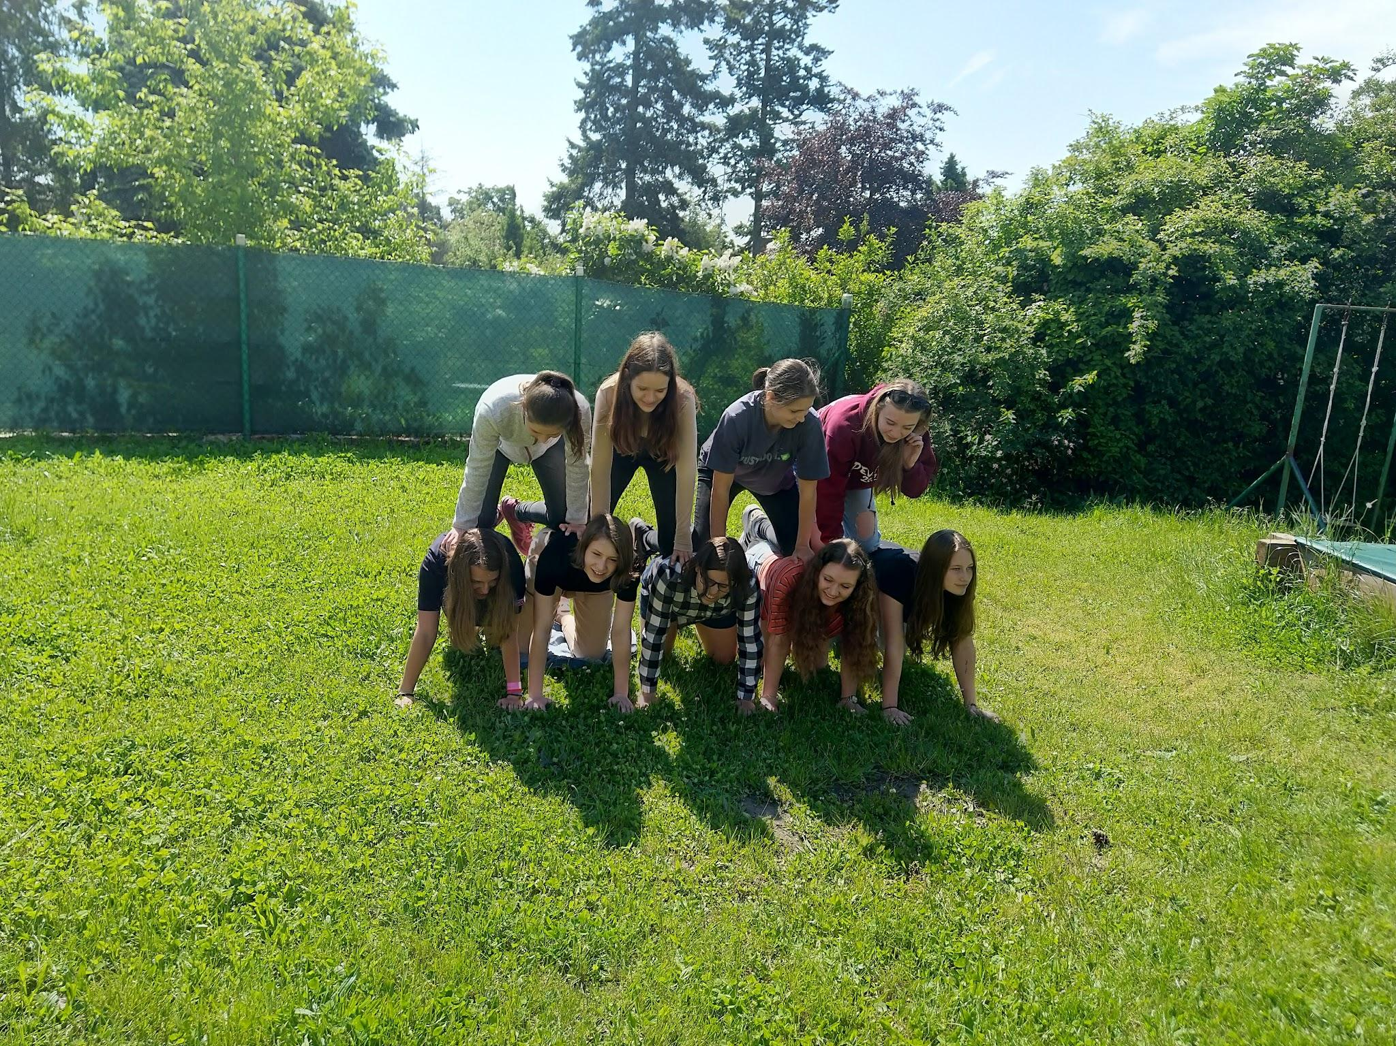

7 Údaje o dalším vzdělávání pedagogických pracovníků (DVPP) a ostatních pracovníků školy

Výčet studií, kurzů, seminářů, kterých se pracovníci školy zúčastnili, počet účastníků:
Údaje jsou za školní rok 2020/2021, finanční prostředky jsou za kalendářní rok 2020.

 | Pracovník | Termín studia | Instituce  (VŠ/zařízení pro další vzdělávání) | Název akce | Financování
1. Institucionální vzdělávání
1.1 Studium ke splnění kvalifikačních předpokladů
Studium pro 1. stupeň ZŠ | 1 | 2021 | UHK |  | vlastní zdroje
Učitelství pro 2. stupeň ZŠ | 3 | 2020 | UK Praha |  | vlastní zdroje
Studium pro asistenty ped. | 2 | 2020 | VISK |  | vlastní zdroje
1.2 Studium ke splnění dalších kvalifikačních předpokladů | x | x | x | x | x
1.3 Studium k prohlubování odborné kvalifikace | x | x | x | x | x
2 Samostudium | Samostudium bylo zaměřeno na odbornou literaturu v daných oborech. Důraz byl kladen na studium literatury na podporu klima třídy a vztahy ve třídě.

DVPP:
Akce | počet
Školení vychovatelek ŠD I. | 10
Čtenářská gramotnost pro učitele | 35
Školení VP | 1
Školení vychovatelek ŠD II. | 10
Dynamická inkluze | 3
Bakaláři | 10
Školení vychovatelek ŠD III. | 10
Konference primární prevence | 1
Primární prevence | 1
Matematická gramotnost | 4
Zvládání žáků s výchovnými problémy | 2
GDPR | 2
AJ | 4
Primární prevence | 2
Ředitel naživo | 2
Rozvoj logiky | 2

Podpora DVPP na škole je veliká a roste zájem o vypisované kurzy. Ve školním roce 2020/2021 byla nabídka rozšířena o kurzy, které probíhaly za podpory grantu Radosti a strasti II škol v ORP Český Brod a šablony II.

8 Údaje o aktivitách a prezentaci školy na veřejnosti

8.1 Účast žáků školy v soutěžích
Účast na soutěžích a olympiádách byla díky pandemii velice omezena a proběhla jen školní kola jednotlivých soutěží.
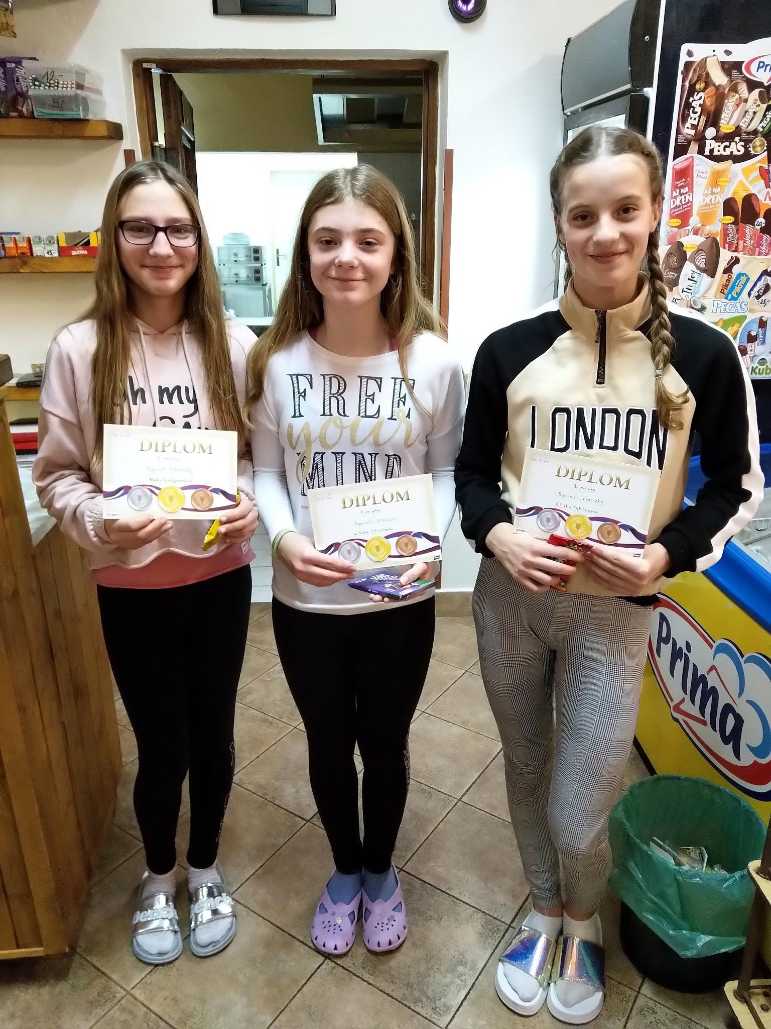
Název | Název
ČJ olympiáda, školní kolo | Pythagoriáda školní kolo
D olympiáda školníkolo | Klokan - školní kolo
M olympiáda školní kolo | Ch olympiáda školní kolo

8.2 Účast žáků ve sportovních soutěžích

Sportovní soutěže ve školním roce 2020/2021 neprobíhaly.

8.3 Školní projekty
Během školního roku probíhá několik desítek projektů, které jsou zařazovány do výuky. Projektová výuka je součástí školního vzdělávacího programu. Projekty jsou zařazovány do výuky podle tématu a probírané látky. Projekty mívají různá zaměření - enviromentální, matematické, fyzikální, sportovní atd. Odkaz na všechny absolvované projekty je ZDE.
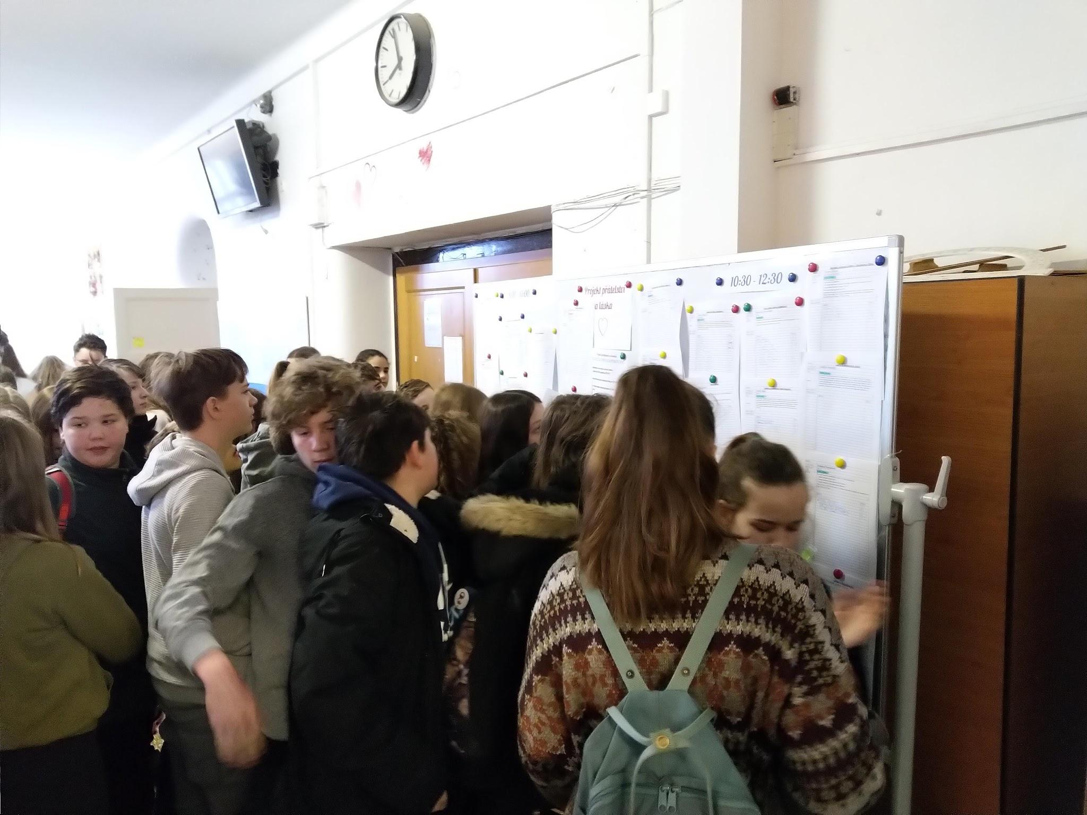

8.4 Exkurze a výlety

Každá třída má možnost během školního roku vyjet na exkurzi nebo výlet. Všechny výlety a exkurze jsou předem schváleny dle plánu výletů a exkurzí. Exkurze i výlety jsou tematicky přiřazovány k probíranému učivu a doplňují i oživují výuku. Okaz na všechny exkurze a výlety je ZDE. Bohužel i zde byl velký zásah COVIDu a velká část plánovaných exkurzí se neuskutečnila.

8.5 Akce pro žáky

Akce | Třída
Plavání | 4. ABC, 2. ABC
Sběr papíru | 1. a 2. st.
Profitesty | 9. AB
Prezentace SOŠ | 8. a 9. r.
Lyžařský výcvik | 7. r. neuskutečněn
Středoškolák | 8. AB
Středoškolák | 9. AB
Leccos | 2. st.
Finanční gramotnost | 9. AB
Čas proměn | 6. - 7. r.
Divadelta | 5. - 9. ročník

Naše škola pořádá pro žáky velké množství mimoškolních aktivit. Žáci mohou navštěvovat kroužky, které sdružuje školní klub. Mezi další významné aktivity patří školy v přírodě, exkurze, ekoprojekty a výlety. Ty jsou tematicky zaměřené a výběr je na třídním učiteli. Deváté ročníky se loučí se školou na tradiční akademii. Velká část akcí se díky pandemii Coronaviru neuskutečnila.

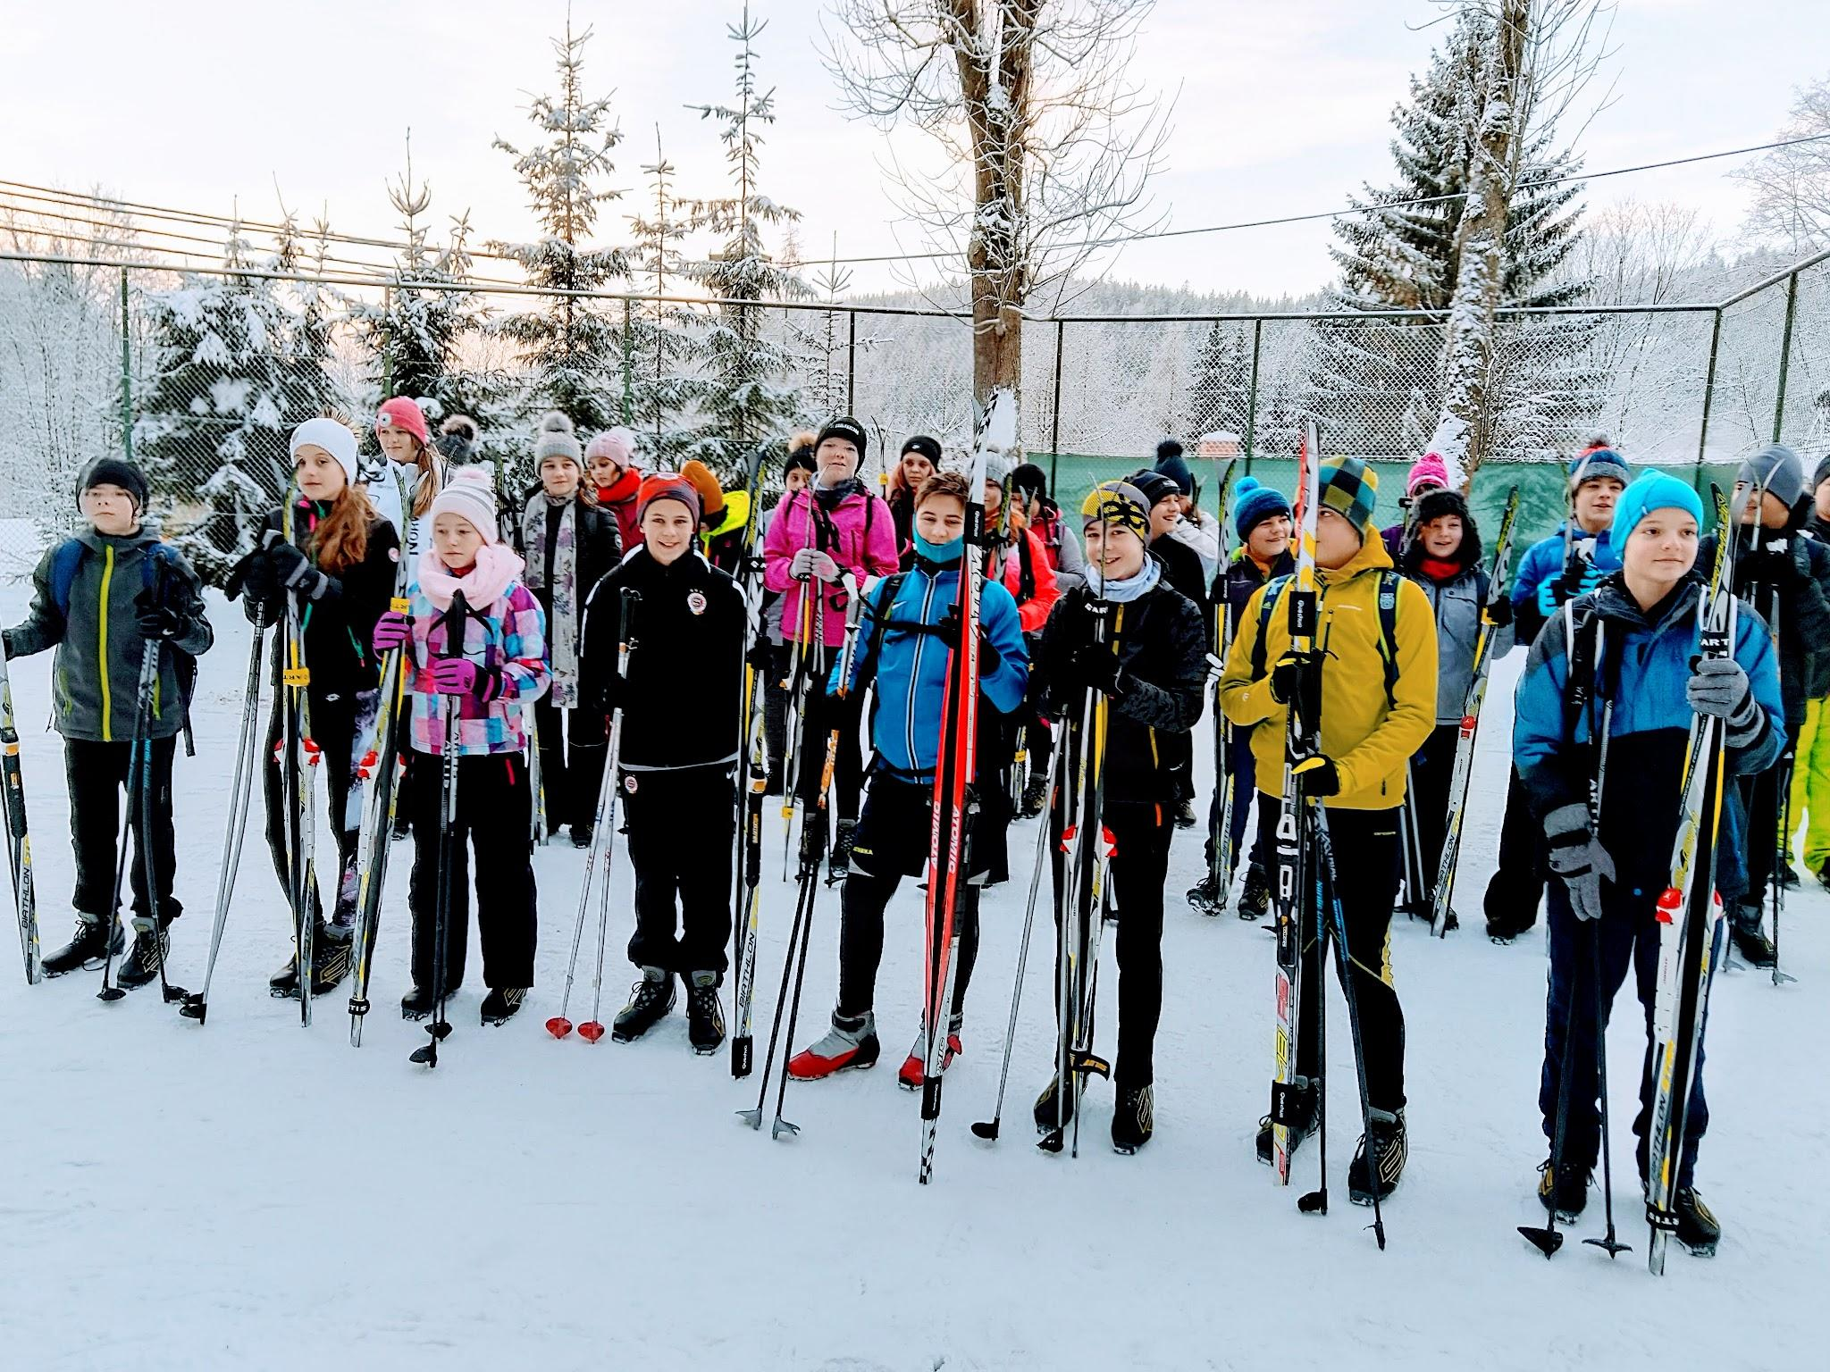

9 Údaje o výsledcích inspekční činnosti provedené Českou školní inspekcí

Ve školním roce 2020/2021 proběhla kontrola ze strany ČŠI v rámci šetření distanční výuky na školách.

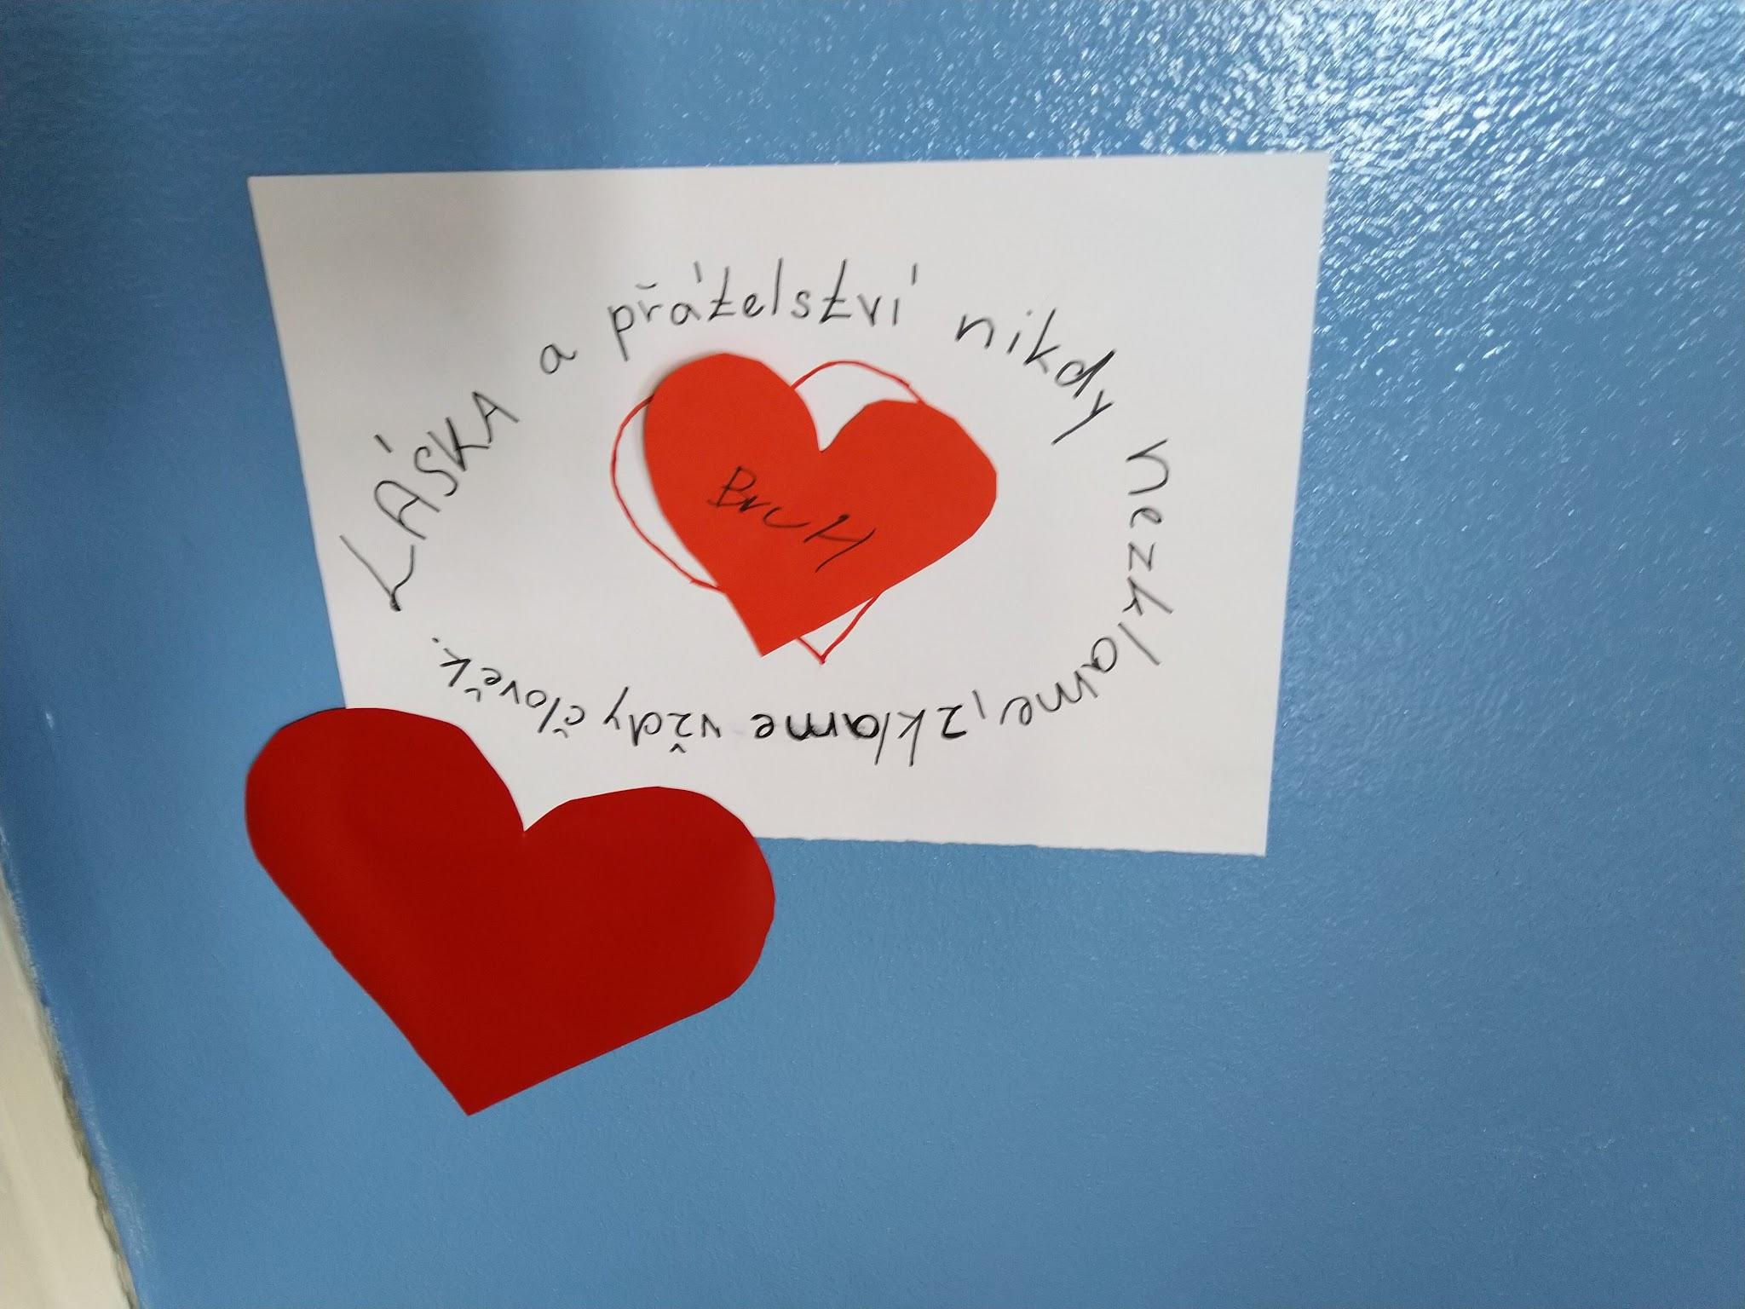

10 Základní údaje o hospodaření školy
Údaje jsou uvedeny za kalendářní rok 2020.

Základní škola Český Brod, Žitomířská 885, okres Kolín
VÝNOSY 2020
Celkem | 59665753
v tom:
příspěvek zřizovatele | 7010800
dotace MŠMT | 47407679
dotace EU - Šablony II | 667596
příspěvky rodičů - ŠD | 107600
příspěvky rodičů - ŠK | 27952
odpisy EU | 938564
odvody z odpisů 75% | 796850
NÁKLADY 2020
náklady celkem | 58675753

11 Údaje o zapojení školy do mezinárodních programů

Škola ve školním roce 2020/2021 nebyla zapojena do mezinárodních programů.

12 Údaje o zapojení školy do dalšího vzdělávání v rámci celoživotního učení

Naše škola byla zapojena do projektu MAS Pošembeří. V rámci projektu proběhlo na škole 10 workshopů na téma Google Workspace pro školy. Workshopy byly určené pro učitele z okolních škol.

13 Údaje o předložených a školou realizovaných projektech financovaných z cizích zdrojů
Škola je zapojena do projektu MŠMT: Šablony II

Registrační číslo projektu: CZ.02.3.68/0.0/0.0/16_022/0005457
Identifikace žádosti (Hash): bQ9LsP
Zkrácený název projektu: Zábavně to dáme!

Projekt
Číslo programu: 02
Název programu: Operační program Výzkum, vývoj a vzdělávání
Číslo výzvy: 02_16_022
Název výzvy: Výzva č. 02_16_022 pro Podpora škol formou projektů
zjednodušeného vykazování - šablony pro MŠ a ZŠ pro méně rozvinutý region v prioritní ose 3 OP
Název projektu CZ: Zábavně to dáme!
Název projektu EN: Let ́s do it in a funny way!

Anotace projektu:
Projekt je zaměřen na jedno z/kombinaci následujících témat: osobnostně profesní rozvoj pedagogů,
společné vzdělávání dětí a žáků, usnadnění přechodu dětí z mateřské školy do základní školy,
podpora extrakurikulárních aktivit, spolupráce s rodiči dětí a žáků.

14 Údaje o spolupráci s odborovými organizacemi, organizacemi zaměstnavatelů a dalšími partnery při plnění úkolů ve vzdělávání

Údaje o významných mimoškolních aktivitách
Spolupráce školy a dalších subjektů | Spolupráce s OS Leccos, Slavoj Český Brod, Skauti ČB, ICM Český Brod, KD Svět Český Brod, Městská knihovna
Akce k prevenci sociálně patologických jevů | Minimální preventivní program, spolupráce s OS Leccos – programy primární prevence pro 2. stupeň, Divadelta - primární programy pro 8. a 9. ročník, Etické dílny
Akce k environmentální výchově | Sběr papíru 2x ročně, akce Ukliďme si Pošembeří, třídění odpadu ve třídách, Živá zahrada
Infoabsolvent | Kariérní poradenství a průřezové téma Člověk a společnost

